Week3-1任务1 流水灯
- 参考下图原理图创建一个proteus工程，新建流水灯电路原理图。
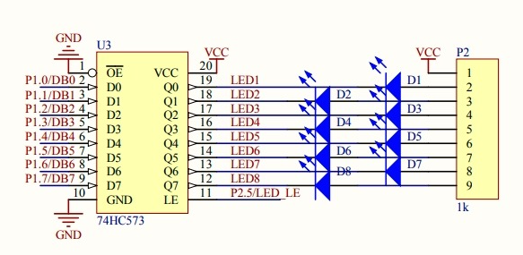

- 创建一个keil工程，输入如下代码，编译后生成固件。
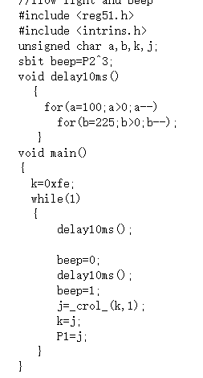

- 固件加载到proteus工程中，对上述代码进行仿真。

